Ερωτήσεις για Ταξινόμηση Ζωικών Οργανισμών
- Ποια τα χαρακτηριστικά του βασιλείου των Ζώων.
- Τα ζώα θεωρούμε ότι είναι μονοφυλετικά. Ποιος θα μπορούσε να είναι ο κοινός τους πρόγονος.
- Κριτήρια κατάταξης των ζώων θεωρούνται ο αριθμός των βλαστικών τους στιβάδων και η ύπαρξη κοιλώματος. Κατατάξετε τις τρεις παρακάτω περιπτώσεις και εξηγείστε το γιατί.

- Τι είναι το περιτόναιο.
- Τα ζώα κατατάσσονται ως πρωτοστόμια και δευτεροστόμια. Τι σημαίνει αυτό. Κατατάξετε τα παρακάτω ζώα σε μια από τις δύο κατηγορίες:
σπόγγος, μέδουσα, δακτυλιοσκώληκας αστερίας, έντομα, εχινόκοκκος, βάτραχος.
- Πώς υποστηρίζονται οι σπόγγοι.
- Τι είναι τα χοανοκύτταρα και τι τα ποροκύτταρα.
- Ποιοι οι κύριοι κυτταρικοί τύποι στους σπόγγους. Μπορούμε να μιλάμε για ιστούς. Στο παρακάτω σχήμα ονομάστε τα κύτταρα που διακρίνετε.
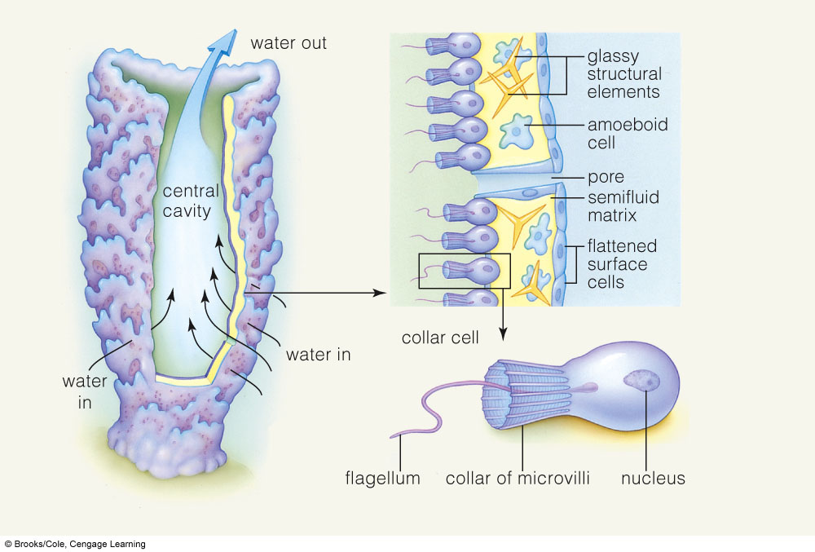
- Αγενής και εγγενής αναπαραγωγή στους σπόγγους.
- Πώς τρέφονται οι σπόγγοι.
- Κύκλος ζωής των κνιδόζωων.
- Τι χαρακτηρίζει το φύλο των κνιδόζωων.
- Τι είναι τα κνιδοκύτταρα. Πού βρίσκονται.Τι ρόλο έχουν.
- Περιγράψτε το νευρικό σύστημα των κνιδοζώων. Σε τι διαφέρει από των σπονδυλωτών.
- Στο φύλο των κνιδόζωων ανήκουν τα ανθόζωα, τα υδρόζωα και τα σκυφόζωα. Αναφέρετε χαρακτηριστικούς οργανισμούς κάθε κατηγορίας. Τα κοινά στοιχεία και τις διαφορές τους.
- Αναφέρετε ένα χαρακτηριστικό παράδειγμα συμβίωσης στα κοράλλια και στις θαλάσσιες ανεμώνες.
- Στις παρακάτω εικόνες είναι ένα κοράλλι και ένα βρυόζωο. Ενώ μορφολογικά μοιάζουν ανήκουν σε διαφορετικά φύλα. Σε ποια φύλλα ανήκουν και γιατί. Ποιες βασικές διαφορές εμφανίζουν.
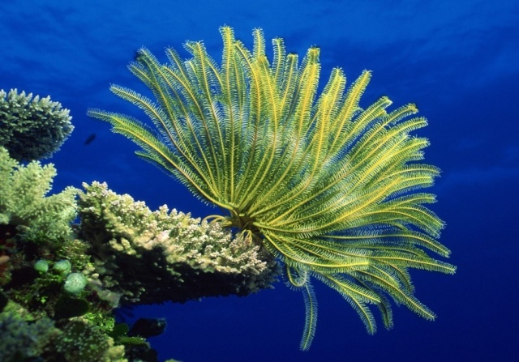
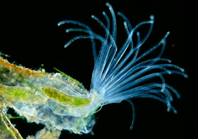

- Η εφύρα και ο στρόβιλος στο κύκλο ζωής ποιων οργανισμών συναντώνται. Περιγράψτε όλο τον κύκλο.
- Πώς τρέφονται τα κνιδόζωα.
- Τι γνωρίζεται για την πλανάρια.
- Οι πλατυέλμινθες χωρίζονται σε 3 κλάσεις. Αναφέρετε από ένα χαρακτηριστικό ζώο κάθε κλάσης. Κοινά χαρακτηριστικά και διαφορες.
- Πού οφείλεται η μορφή και το μέγεθος των πλατυελμίνθων.
- Τι είναι τα πρωτονεφρίδια. Σε ποια κατηγορία οργανισμών συναντώνται.
- Οι παρασιτικοί πλατυέλμινθες έχουν ένα χαρακτηριστικό που δεν έχουν οι ελεύθεροι. Ποιο είναι και ποιος ο ρόλος του.
- Η βδέλλα και η Fasciola hepatica και τα δύο είδη ζώων είναι παρασιτικά και φέρουν μυζητήρες. Σε τι διαφέρουν.
- Η σχιστοσωμίαση είναι μια πολύ διαδεδομένη ασθένεια χωρίς θεραπεία. Ένας από τους τρόπους εξάλειψής της είναι η καταστροφή θαλάσσιων σαλιγκαριών. Γιατί.
- Σε τι διαφέρει το σχιστόσωμα από τους υπόλοιπους τρηματώδεις.

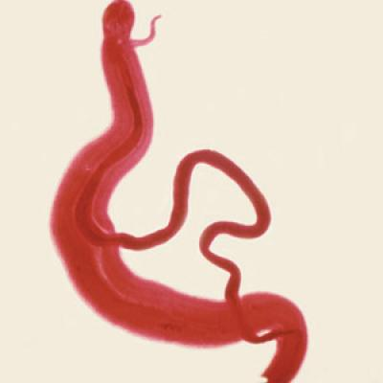
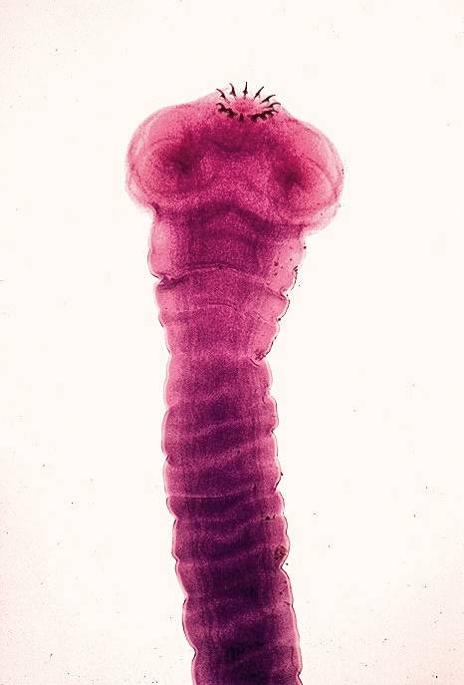
- Τρεις μορφολογικά ανόμοιοι οργανισμοί ανήκουν στο ίδιο φύλο. Γιατί.

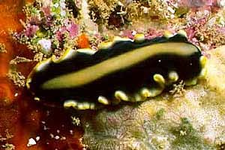

- Σε ποιους πλατυέλμινθες εμφανίζεται η σκωληκοκεφαλή και οι προγλωττίδες.
- Το μέγεθός των Rotifera είναι πολύ μικρό (από 50μm -2mm), μικρότερο από το μέγεθος πολλών πρωτίστων. Γιατί τους κατατάσσουμε στο βασίλειο των Animalia.
- Από πήραν την ονομασία τους τα Rotifera.
- Η παρακάτω διαγραμματική απεικόνιση ποιο φύλο χαρακτηρίζει.
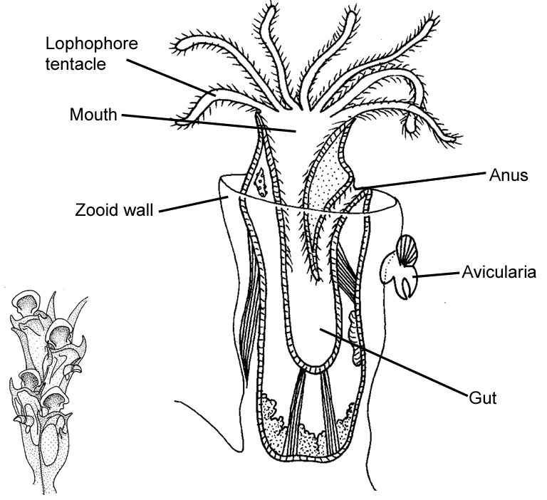
- Τι είναι η τροχοφόρος - βλεφαριδοφόρος προνύμφη. Σε ποιους οργανισμούς συναντάται. Διαλέξτε ένα παράδειγμα και περιγράψτε όλο τον κύκλο ζωής του οργανισμού.
- Πούν ζουν οι παρακάτω οργανισμοί:
- Δακτυλιοσκώληκες
- Πλατυέλμυνθες
- Μαλάκια.

- Τι είναι ο υδροστατικός σκελετός. Σε ποιους οργανισμούς συναντάται.
- Τι είναι η μεταμέρεια και σε ποιους οργανισμούς συναντάται.
- Εγγενής αναπαραγωγή των δακτυλιοσκωλήκων.
- Ποια ουσία που εκκρίνει η βδέλλα χρησιμοποιείται στην ιατρική.
- Παρά τις εμφανείς διαφορές τους τα μαλάκια εμφανίζουν το ίδια αρχιτεκτονικό σχέδιο σώματος.
- Τι είναι και σε ποιους οργανισμούς συναντάται το ξύστρο.
- Ένα χαρακτηριστικό αναπτυξιακό γνώρισμα των γαστερόποδων.
- Περιγράψτε το νευρικό σύστημα των κεφαλόποδων.
- Ποιες είναι οι τρεις κλάσεις των μαλακίων.
- Ανοιχτό κυκλοφορικό σύστημα. Τι είναι. Σε ποιους οργανισμούς συναντάται.
- Σε τι διαφέρουν οι νηματώδεις, τρηματώδεις, κεστώδεις σκώληκες και δακτυλιοσκώληκες. Σε τι διαφέρουν.
- Ο Ceanorhabdiris elegans σε ποιο φύλο ανήκει. Τι γνωρίζετε.
- Οι νηματώδεις χαρακτηρίζονται ως τα ζώα που δρουν ως ιοί. Γιατί.
- Γιατί τα αρθρόποδα είναι τα πιο επιτυχημένα ζώα πάνω στη Γη.
- Ποιος είναι ο πρόγονος των αρθροπόδων.
- Περιγράψτε τη διαδικασία της έκδυσης στα αρθρόποδα.
- Ρόλο εξωσκελετού στα αρθρόποδα παίζει η εφυμενίδα (cuticle). Ποια η σύστασή της.
- Κατατάξτε τα παρακάτω αρθρόποδα σε υποφύλα:
- Σκορπιοί
- Σαρανταποδαρούσες
- Αράχνες
- Πεταλούδες
- Τσιμπούρια
- Γαρίδες καβούρια
- Μυρμήγκια
- Ακρίδες
- Υδροφορικό σύστημα των εχινόδερμων.
- Σε τι διαφέρουν οι πολύχαιτοι από τους άλλους δακτυλιοσκώληκες.
- Τι τύπο σκελετού εμφανίζουν τα μαλάκια.
- Αναφέρετε τρεις διαφορετικούς οργανισμούς που παρασιτούν στον άνθρωπο. Χαρακτηριστικά γνωρίσματα του καθενός. Τι ασθένεια προκαλεί ο καθένας. Τρόπος μετάδοσης. Υπάρχουν τρόποι αντιμετώπισης. Γιατί δεν είναι εύκολη η αντιμετώπισή τους.

- Αναγνωρίστε τον παρακάτω οργανισμό. Κατατάξτε τον. Σε τι διαφέρει από τους υπόλοιπους οργανισμούς της κλάσης του.
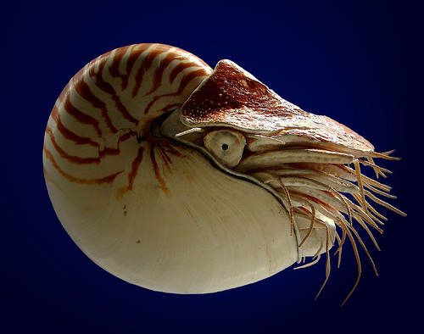

- Συμπληρώστε τα κενά στο παρακάτω σχήμα.

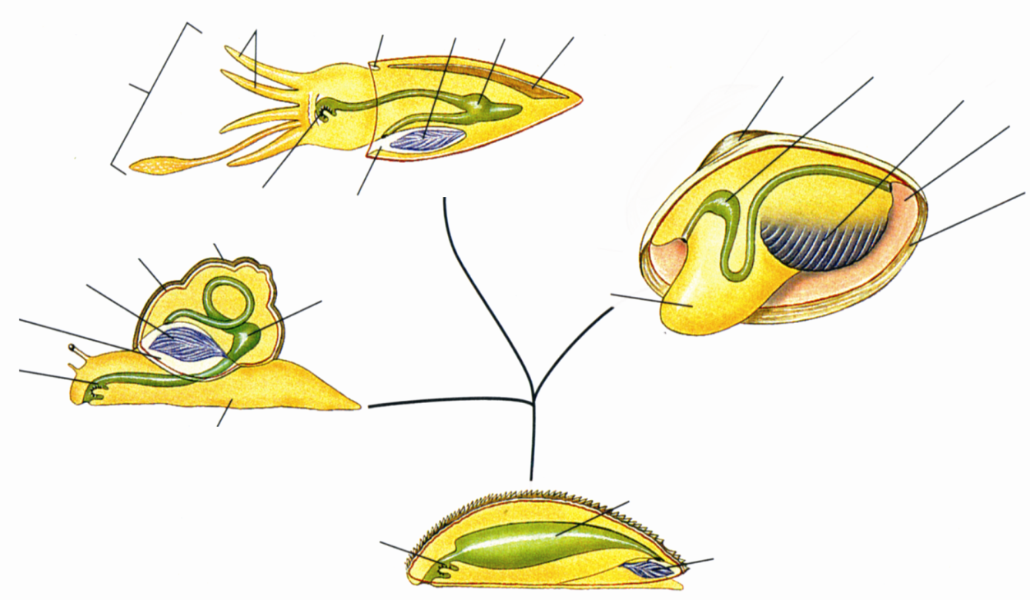

- Ποια είναι τα μορφολογικά χαρακτηριστικά που διαφοροποιούν τα άτομα του φύλου Annelida από τους πλατυέλμινθες και του δακτυλιοσκώληκες.
- Κοινά χαρακτηριστικά των Oligochaetes και των Huridinae και τι τους διαφοροποιεί από τους Polychaetes.
- Τα μαλάκια εξελικτικά είναι πιο κοντά στους νηματώδεις ή στους δακτυλιοσκώληκες. Γιατί.
- Ποια από τα εκδυσόζωα προσθέτουν άλατα στην εφυμενίδα τους.
- Λοφοτροχόζωα – Εκδυσόζωα. Ομοιότητες και διαφορές.

